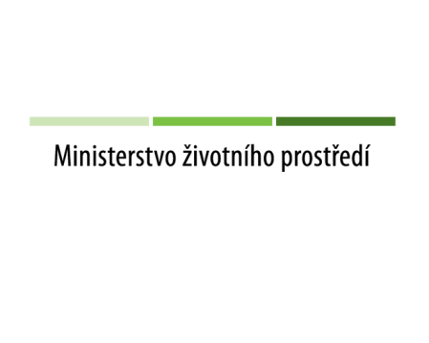
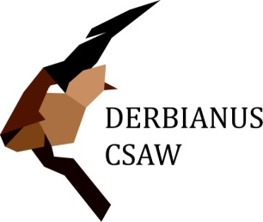
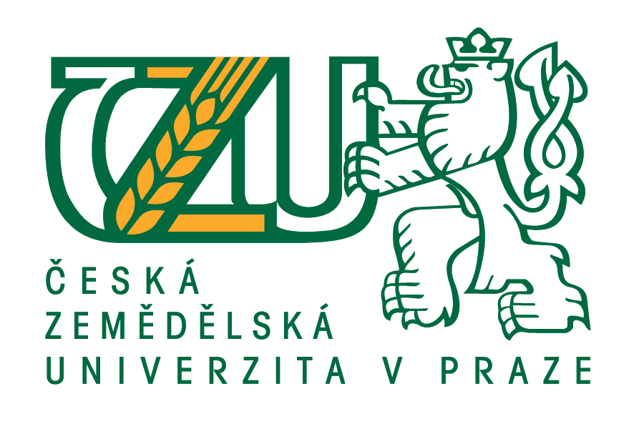

Vědci z ČZU ve spolku Derbianus mohou zintenzivnit péči o vzácné antilopy
Praha, 22. 6. 2015 – Rektor České zemědělské univerzity (ČZU) Jiří Balík, zástupci spolku Derbianus a náměstek ministra životního prostředí Vladimír Dolejský dnes podepsali prováděcí smlouvu k nedávno uzavřenému memorandu o spolupráci v ochraně životního prostředí Senegalu zaměřeném na kriticky ohrožený západní poddruh antilopy Derbyho. Smlouva je první oficiální dohodou na poli ochrany přírody mezi ČR a Senegalem a ustanovuje ČZU a Derbianus jako vykonavatele memoranda. Tým z ČZU řídí chov populace antilopy Derbyho, která se z původních 6 jedinců rozrostla na současných téměř 100 zvířat.
Vědci každoročně identifikují nově narozená mláďata, sestavují reprodukční stáda z vybraných jedinců a vedou plemennou knihu, studují ekologii a chování tohoto kopytníka. Důležitou aktivitou je vzdělávání veřejnosti na území Senegalu i ČR, upozorňující na antilopy, které se volné přírodě vyskytují již jen v národním parku Niokolo Koba v Senegalu v počtu nižším než 200 jedinců.
„Podpis prováděcí smlouvy je výsledkem dlouholeté kvalitní práce našeho týmu. Je to odměna, ale zároveň závazek k pokračování a prohlubování aktivit spojených se záchranným programem tohoto kriticky ohroženého kopytníka,“ uvedla předsedkyně spolku Derbianus Karolína Brandlová. Vědci z ČZU sdružení ve spolku Derbianus [1] se věnují záchraně antilopy Derbyho již od roku 2000.
„Prováděcí smlouva stanovuje vykonavatelem memoranda na české straně spolek Derbianus, který v uplynulých letech prokázal svým zaměřením a aktivitami, že je schopen se tohoto úkolu ujmout. Ministerstvo tímto vyjadřuje podporu úspěšnému dlouhodobému zahraničnímu projektu a věřím, že tím otevře nové možnosti rozvoje těchto aktivit,“ shrnul náměstek ministra životního prostředí Vladimír Dolejský.
„Věříme, že uzavření této smlouvy nám pomůže při realizaci jednotlivých aktivit. Na rok 2016 plánujeme obojkování volně žijících jedinců, které nám přinese informace o ekologii antilop Derbyho ve volné přírodě, sezónních pohybech a preferovaném prostředí v rámci národního parku Niokolo Koba,“ zmínila výzkumná koordinátorka týmu Pavla Hejcmanová. „Celý projekt je velice náročný na koordinaci aktivit, logistiku, ale i finance. Podpora MŽP stvrzuje kvalitu záchranného programu, což by nám mělo pomoci i při získávání finanční podpory,“ doplnila Pavla Jůnková Vymyslická zodpovědná za grantové žádosti.
Ohrožená antilopa Derbyho je jednou z největších antilop světa. Západní poddruh této antilopy byl ještě na začátku minulého století rozšířený v Senegalu, Gambii, Guinea-Bissau, Mali, Sierra Leone, Pobřeží slonoviny, Togu a Ghaně. V roce 1990 byl jejich počet odhadován na 1000 kusů, přičemž většina zvířat žila v Národním parku Niokolo Koba (NPNK) v Senegalu a přilehlé oblasti Falémé. Podle posledních odhadů zbývá v současné době posledních 100-200 tohoto ohroženého druhu antilop pouze právě v NPNK v Senegalu.
Nejvíce se na radikálním poklesu populace tohoto druhu antilopy podepsalo pytláctví, zábor území pro pastvu dobytka a další lidské aktivity.
Více informací o záchranném programu naleznete na stránkách www.derbianus.cz.
Kontakt: Ing. Karolína Brandlová, PhD., karolina@derbianus.cz, tel: 724 048 285
[1]Derbianus je nestátní, neziskový, nepolitický spolek, který se zabývá řízením záchranného programu pro kriticky ohrožený západní poddruh antilopy Derbyho (Taurotragus derbianus derbianus) a zajišťování finančních prostředků na aktivity spojené se záchranným programem. Derbianus zajišťuje také odborné a veterinární služby v rámci managementu chovu, podporuje infrastrukturu v chráněných územích a poskytuje environmentální vzdělávání v Africe i v Evropě. V rámci této činnosti mimo jiné spolupracuje s českými a senegalskými institucemi v ochraně přírodního a krajinného dědictví, a to mimo jiné v následujících oblastech:
a. vědecké hodnocení stavu a monitoring populací antilopy Derbyho a jejích biotopů ve volné přírodě a v polopřírodních podmínkách,
b. zlepšování genetické rozmanitosti antilopy Derbyho v polopřírodních podmínkách, včetně zakládání chovných stád na území národních parků a rezervací
c. informování a získávání podpory místního obyvatelstva v okolí parků pro ochranu přírody a jeho zapojení do správy,
d. udržitelný rozvoj místních komunit s ohledem na ochranu biodiverzity.
Více informací najdete http://www.derbianus.cz/.

